1. На фотографији испод налази се:
______________________________

2. „Мама Цеца и њена ћерка Вања се враћају са пијаце.”- Колико пута се понавља слово Ц у претходној реченици?
А. Два пута Б. Три пута В. Пет пута

3. У називу једног воћа/поврћа не налази се слово Ц. У питању су:
А. Тиквице Б. Трешње В. Ротквице

4. Име једне животиње завршава се словом Ц. У питању је:
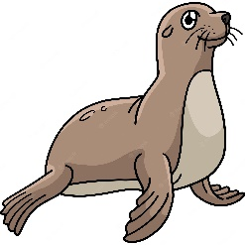
А. Б.

5. Шта ради девојчица са фотографије испод?
_____________________________________

6. Назив једне воћке/поврћа почиње словом Ц. У питању је:
А. Јагода Б. Цвекла В. Парадајз

7. Састави реч од задатих слова: н, а, в, ц, о.
_______________________________________

8. Крила имам- нисам птица, зујим као бушилица. Моје име је...
_________________________________

9. Шта се налази на фотографији испод?
_________________________________
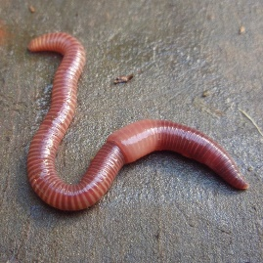
10. Назив једне животиње не почиње словом Ц. У питању је:
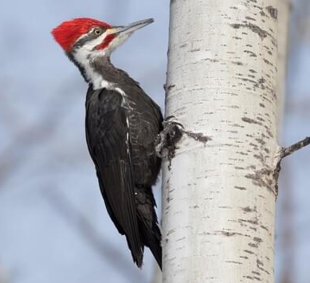
А. Црв Б. Детлић
В. Цврчак

11. На фотографији испод налази се:
______________________________
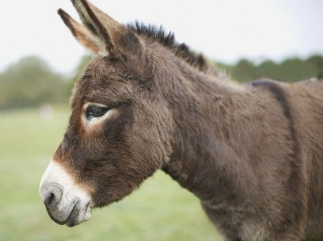

12. Која воћка у свом називу има слово Ц?
А. Диња Б. Лубеница В. Бундева

13. Означи реч у којој фали слово Ц:
А. Девојчи_а
Б. Хр_ак
В. Ба_он

14. Састави реч од задатих слова: е, џ, п, а, ц, а, р.
___________________________________________

